КАРТИНЫ ГОРНЕГО ЭФИРА

Вспомним забытые имена. К 150-летию русского художника Аркадия Александровича Рылова. (17 (29) января 1870 - 22 июня 1939 г-г.)

Автор: член союза журналистов России Наталья Морсова

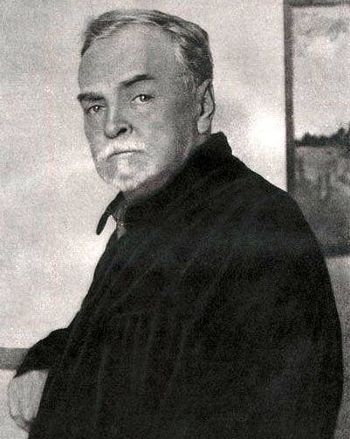

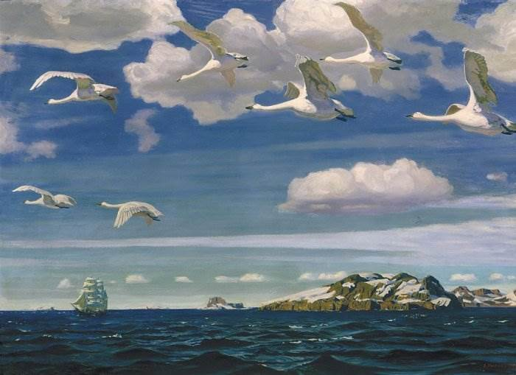
В голубом просторе,1918 г.
Лучезарность неба, лёгкость облаков, трепет заплутавшего в ветвях ветра, ароматная насыщенность воздуха, шум листвы, благодать солнечного света, насупленность пасмурного дня, неуловимое томление тишины, грохот речных перекатов - всё это неодушевлённое в картинах очарованного природой русского художника Аркадия Александровича Рылова поёт, шумит, играет, осязается, олицетворяется в одушевлённые художественные образы. Картины его дышат эфиром - тонким, чистым, горним воздухом, которым дышат только святые и ангелы. Каждая работа художника – это ода жизни, гимн торжества добра и справедливости.
Жизнь и творческая биография Аркадия Александровича Рылова совпала с переломным периодом русской истории, раскололась на «до» и «после». Его дореволюционные работы сочились нежностью, умилением первозданной природой, восхищением волшебными красками неба, воды, света.

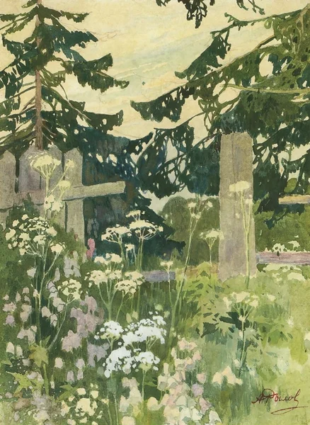
Полевая рябинка, 1901, акварель.

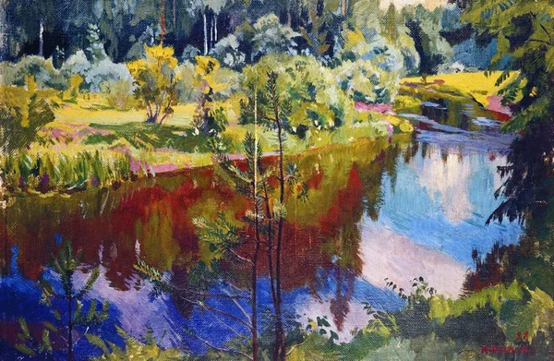
Красное отражение.
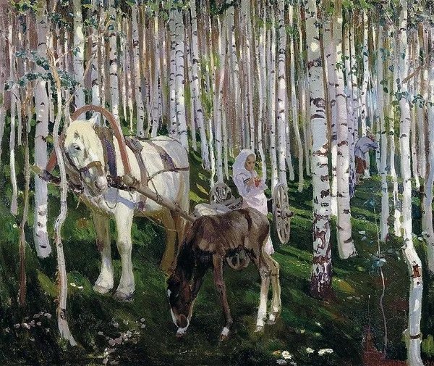
В лесу.1905.

Умиляется природа белоствольным берёзкам в волшебном лесу, умиляется художник юной красавицей в белом наряде и белотелой лошадью с нежным взором, обращённым к родному жеребёнку, умиляемся и мы свежестью, чистотой и гармонией человека и природы, будто попадаем в русскую народную сказку про Василису Прекрасную, ожидающую своего Ивана – царевича.
На стыке исторических эпох художник, как ни пытался, не сумел приспособиться к реалиям Первой мировой войны и русской революции, воспеть героев советского времени. Нетрудно догадаться, какая буря бушует в душе пейзажиста, на глазах которого развернулась человеческая трагедия вселенского масштаба. Но Рылову хватило таланта переплавить в себе сложный и противоречивый мир людей в мир природы. В годы войны и пролетарской революции от лёгкости и безмятежности пейзажа мало что осталось: на смену пришёл многозначительный символизм, драматизм, экспрессия, насыщенность цвета, эмоциональная напряжённость, как отражение сурового времени. Так появилась «Гремящая река» (1917 год), где в грохоте вспененных волн, ломающихся громады льдин, легко угадываются бурлящие страсти революции.
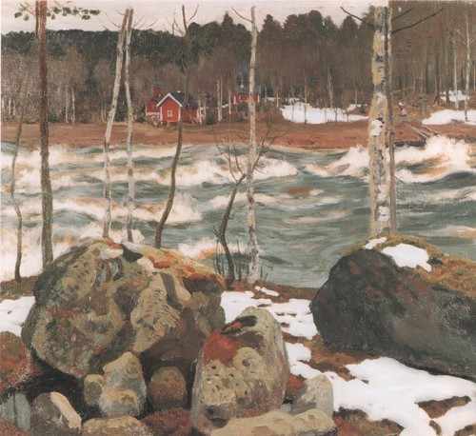
Гремящая река. 1917г.

Суровая картина «»К ночи. Море у Соловецких островов», 1916 год, ассоциируется с человеческой трагедией. Гнетущее грозовое небо, взволнованное море, тревога, тревога, тревога…

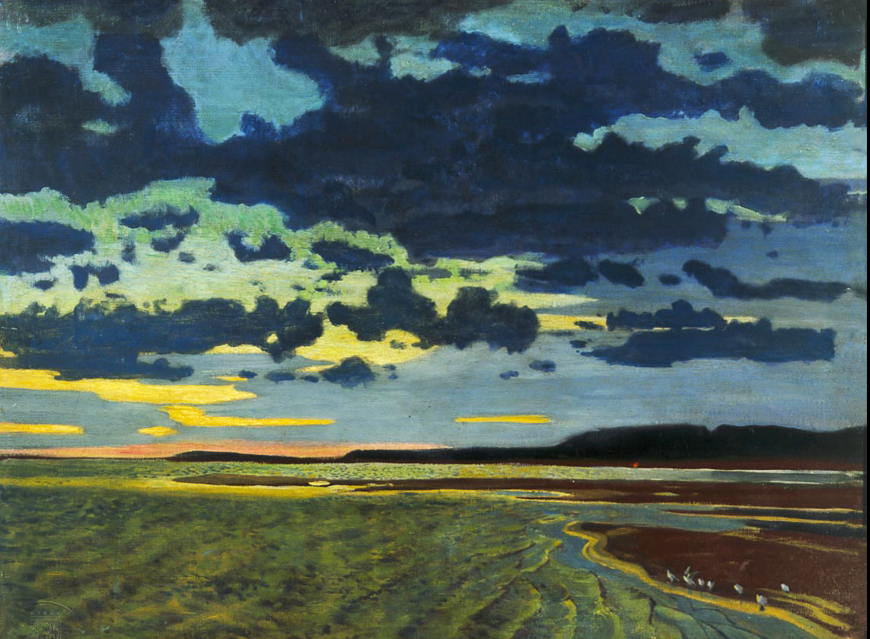
К ночи. Море у Соловецких островов. 1916.

В 1916 году Рылов получил заказ от Военного музея на батальную картину, посвященную Брусиловскому прорыву; художник отправился на юго-западный фронт, чтобы увидеть своими глазами театр военных действий; потрясение было так велико, что он ничего не смог написать, кругом война, война, война… При этом он успешно писал свои любимые пейзажи и охотно принимал плату от продажи. Так за картину «Ласки на пне» покупатель заплатил ему тридцать фунтов белой муки и двадцать фунтов сахарного песка. За картину «Чайки при закате» ему выделили сажень дров и гуся…
Немцы приближались к Петрограду. Было тревожно, опасно, непонятно, голодно. Рылов уходил в Эрмитаж и часами прощался со святынями искусства. Святыни спасли, немцев остановили. Но баталии продолжались: трагедия войны и революции изменили характер творчества мастера лирического пейзажа. «В. И. Ленин в Разливе в 1917 году» - пожалуй, единственная известная картина, изображающая лицо новой эпохи; на первый взгляд, неумелая работа, где вождь, окружённый тревожной природой, не менее тревожно ожидает грандиозных перемен.
В стране свирепствует холера, голод, поражения на фронтах. От голода лицо начало отекать, - вспоминал художник, - колени выступали, как у индуса. Спасал Дом искусств на Мойке, созданный в бывшем доме купца Елисеева, где можно было получить скромный, бесплатный обед. Здесь же устраивались персональные выставки, Рылов показал там 120 своих работ.

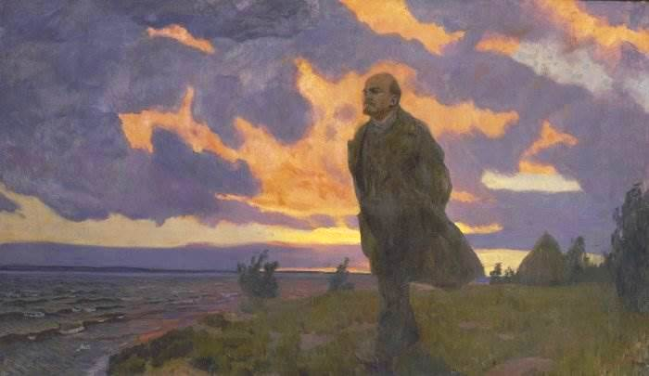
Ленин в Разливе. 1917.

Откуда столько трагического багрянца в солнечном отражении на воде? Как - будто кровью залитый закат семнадцатого года.

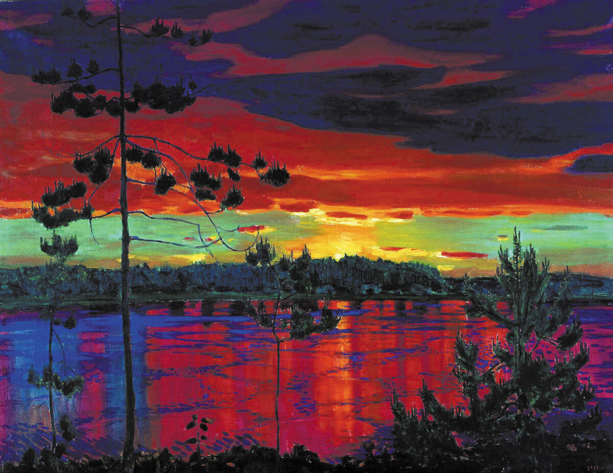
Закат. 1917.

Принято считать, что самая известная его картина «В голубом просторе» создана в 1918 году как радостный отклик художника на события пролетарской революции, как романтический образ борьбы и победы. Эту картину станут считать первым советским пейзажем. На самом деле над мотивом лебедей художник работал ещё в 1911 году на Каме. Получился эпический сюжет, символическая композиция, где крупные, сильные птицы на фоне сочного неба со сказочными белоснежными облаками, как бы врезаясь в беспокойную речную гладь, парят широко, привольно, наслаждаясь свободой, борьбой с ветром, они летят наперекор стихии, навстречу новой жизни. И мы ощущаем себя частью стремительного потока вольных птиц, способных преодолеть любые преграды. Картина рождает прекрасные чувства: счастье, любовь, восторг, безмятежность, победу добра и справедливости.
В советское время искусство попало под жёсткий контроль со стороны чиновников, ликвидировано училище Штиглица, разрушен музей Академии художеств, закрылась школа Общества поощрения художеств, - где учился Аркадий Рылов, уничтожено всё то, что формировало лицо русской живописи начала ХХ века. Художники рекой потекли в эмиграцию, там создавали творческие объединения, выживали, как могли. Но Рылова среди них не было; он взялся за создание художественных союзов в советской России. Слава Аркадия Александровича была не так велика, и всё же он стал олицетворением новой эпохи. Несмотря на отсутствие революционно-патриотических работ, советская власть отнеслась к нему благосклонно: Рылов стал профессором Ленинградского института живописи, скульптуры и архитектуры Всероссийской академии художеств, получил звание заслуженного деятеля искусств РСФСР.

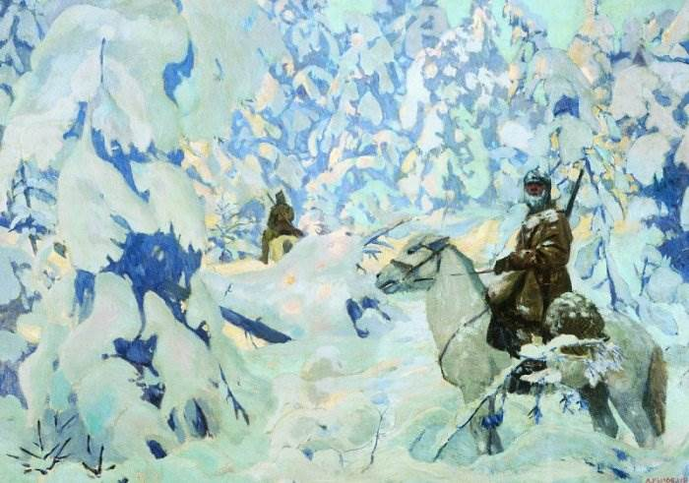
На страже.1918.

Каковы истоки духовной культуры Аркадия Рылова? Где он черпал вдохновение? Откуда такая преданность русскому пейзажу? Родился будущий художник в селе Истобенск Вятской губернии; в русской глубинке с провинциальным бытом прошло его детство. Отчим радовался художественным успехам мальчика и повёз его в Петербург в художественное училище барона Штиглица. На пароходе по живописным рекам – Вятка, Кама, по Волге до Нижнего Новгорода, а там Москва и Петербург, - так началось путешествие в большую жизнь будущего художника Аркадия Александровича Рылова. В промышленном училище Штиглица царила строгость и европейские правила художественного ремесла, но живописи было мало. И тогда юноша поступил в рисовальную школу Общества поощрения художеств. Он совмещал учёбу и всегда был занят творчеством. Товарищи по училищу видели в сокурснике застенчивого юношу с голубыми, лучистыми глазами, с доброй улыбкой, трудолюбивого и влюблённого в искусство. Поначалу усердие начинающего рисовальщика не было высоко отмечено. Юноша понял, что лёгкого хлеба не будет, а будет кропотливый, бесконечный труд.
На рубеже веков русская культура искала новые пути творческого мастерства, иные подходы искали и художники, среди них Аркадий Рылов. И вдруг призыв на воинскую службу в 1891 году, которая изменит жизнь ещё не окрепшего живописца. Но и на службе он не мог не рисовать; здесь впервые юноша примет участие в художественной выставке, где представит два вятских пейзажа. И вот чудо: в первый же день обе работы были проданы. Так началась его «известность» в батальоне; начальство командировало Аркадия в Академию художеств. На вступительных экзаменах Рылов увидел своих кумиров: И.Е.Репина, Владимира Маковского, знаменитого химика Дмитрия Менделеева и таинственного волшебника с оригинальной фамилией Куинджи, который завораживал лунным светом, разлитым на пейзаж. Рылов совмещал воинскую службу, учёбу в Академии и в мастерской обожаемого им А.И. Куинджи. Работы Рылова Архип Иванович выделял особо, поскольку молодой живописец не столько созерцал, сколько создавал портрет русской природы, он как будто понимал душу природы, вдыхая в неё свою очарованную душу. Куинджи относился к ученикам внимательно, оказывал им материальную поддержку. Связь была настолько глубокой, что ученики вместе с педагогом отправились в Крым на этюдные работы, пешком прошли крымские степи и черноморское побережье. Куинджи привил любовь к славянской истории, к русской народной музыке; не удивительно, что дипломная картина Рылова изображает набег печенегов на славянскую деревню; рисунки головных уборов, костюмов, оружия монгольских народов Рылов делает в Историческом музее. Наставник организовал в Академии выставку, после которой выпускники получили звание художника. Но вскоре педагога уволили за участие в студенческих волнениях. Несмотря на это, Архип Иванович за свой счет повёз выпускников в Европу, они побывали в Германии, Австрии, Франции, где получили колоссальный опыт. После Академии Рылов с чемоданами рисунков и этюдов вернулся в Вятку и понял, что писать хочет не исторические баталии и библейские сюжеты, так популярные в Европе, а родную природу; всё заграничное само собой исчезло из его творчества.

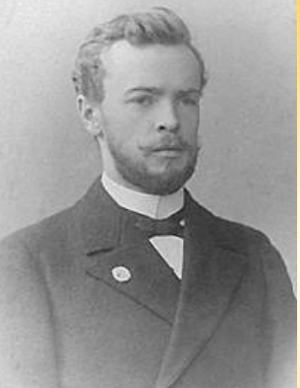
Аркадий Рылов

Однако жить на обочине «столбовой дороги искусства» набирающему мастерства художнику наскучило, и он вернулся в Петербург под крыло любимого педагога. Началась активная творческая жизнь: он участвует в зарубежных выставках, выставляется в Петербурге, любители живописи его заметили, оценили. Началось увлечение Севером, - Рылов с товарищами Рерихом и Борисовым побывал в Карелии, Финляндии, за Полярным кругом на Новой Земле. Художников привлекал суровый климат, громадьё могучих скал, порожистые реки, буйство морской волны и смелые, отважные рыбаки. Художники увидели иную красоту - неброскую, дикую, таинственную. Рождались картины со скандинавскими мотивами, в которых трепетала душа и звучала музыка ветра, хвойного леса и воды. Не зря Михаил Нестеров назвал Рылова «русским Григом», ассоциируя живопись с музыкой.
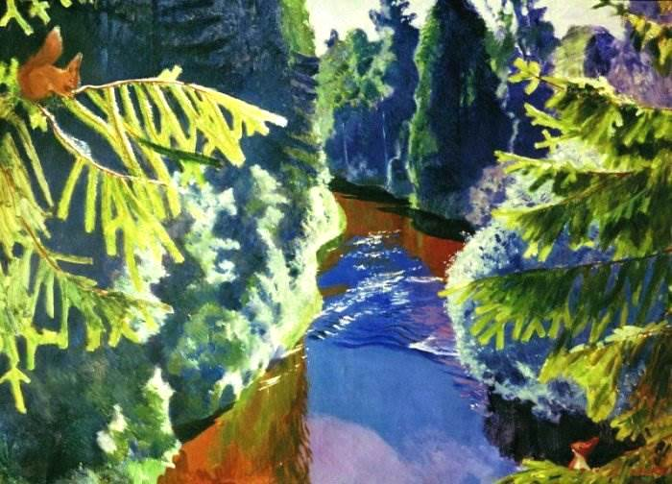
Лесная река
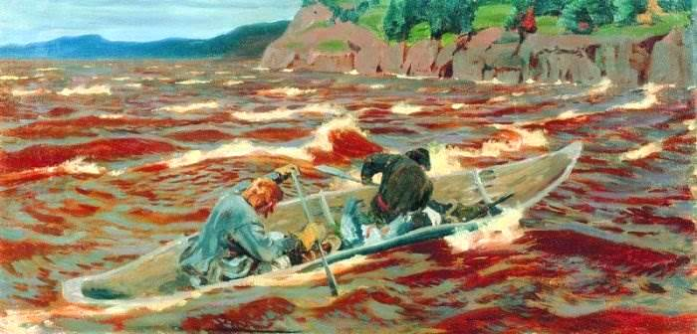
В лодке. Смельчаки.

И вот, наконец, «Зелёный шум», - картина, принесшая громкую славу её автору. Весёлый шелест крон сменяется свистящим хохотом неукротимого Сивера – ураганного северного ветра, заплутавшего в густой шевелюре ветвей. Порыв ветра неистовой силы уносит вдаль сорванные листья. Беззащитные, хрупкие белоствольные берёзки живы лишь потому, что прижались к могучему дубу – великану. Разбушевавшийся проказник ускорил бег раскиданных по небу облаков, взбуравил взволнованную реку и поднял трепетные волны. Всё это приобретает былинный характер. Кажется, будто в лодках с туго натянутыми парусами плывут отважные русские богатыри на битву с неприятелем.
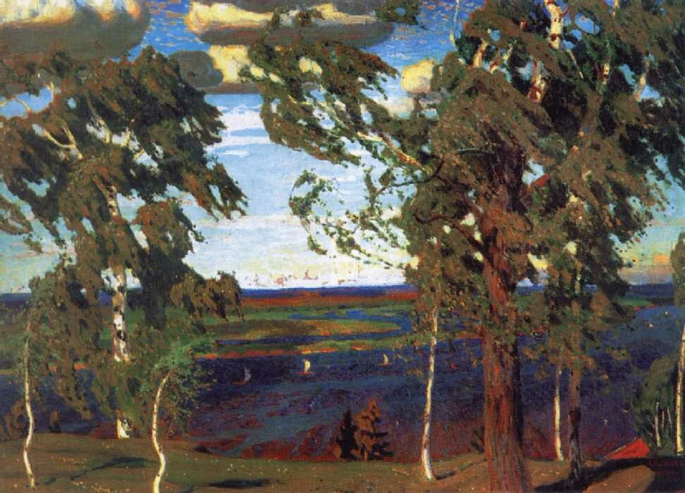
Зелёный шум.

Когда Рылов показал картину Куинджи, тот рассыпался в похвалах. Сергей Дягилев обратил внимание на художника и пригласил принять участие в выставке Академии художеств, где живописец познакомился с московскими коллегами Левитаном, Архиповым, Васнецовым, Нестеровым. Преданность своему кумиру ограничила участие Рылова в тех выставках, которые не нравились Куинджи, - всё это вносило напряжённость в отношениях с другими художниками, Рылова стали забывать. Но Дягилев сохранил добрые отношения с ним и включил его «Зеленый шум» в выставку русского искусства в Париже в 1906 году, в результате Рылов был избран членом парижского «Осеннего салона».
Зарабатывал художник не только продажей картин, - он брал дополнительную работу делопроизводителем в художественном музее, давал частные уроки, преподавал в художественной школе, директором которой стал Рерих. После ухода из жизни Куинджи в 1910 году Рылов занялся систематизацией наследия любимого педагога. Теперь Рылов чаще бывал в Москве, ему нравилась атмосфера московских выставок – гостеприимная, без петербургской чопорности, с самоваром и закусками. Здесь он показал работы «Лебеди над Камой» и «Зелёный шум», которые наделали много шума.

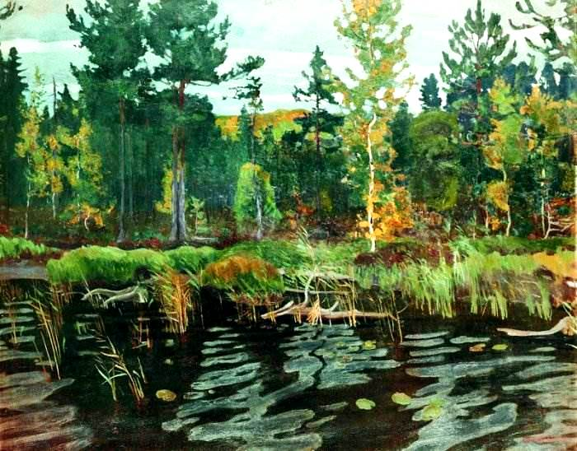
Глушь . 1920

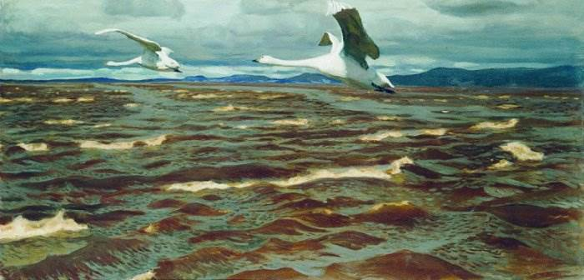
Лебеди над Камой.

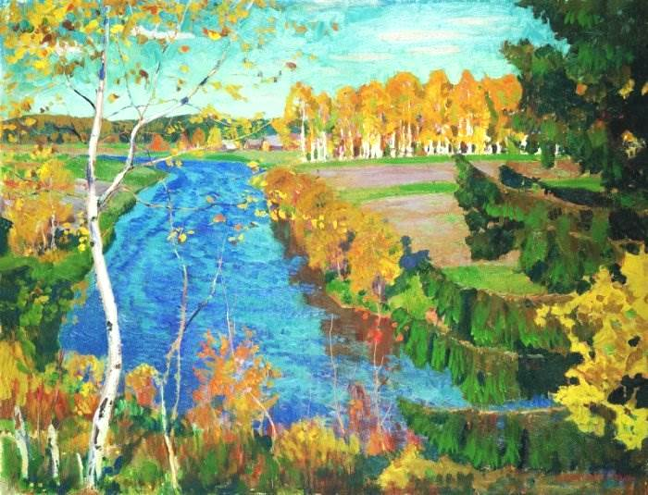
Осень на реке Тосне . 1920

Лето, осень Рылов проводил вместе с семьей сестры в родной деревне в трех верстах от Вятки, среди полей и пихтовых лесов, бывал в живописных местах Воронежской губернии, и обязательно возле воды. В русской глубинке он чувствовал себя частью природы, сливаясь с миром нетронутых лесов, непуганых птиц и зверей.
Скромной, доброжелательный, деятельный Аркадий Александрович стал душой ленинградских живописцев и в 1925 году был избран председателем Общества имени Куинджи. Он возобновил рисовальные вечера, открывал выставки в Академии художеств, организовывал концертные «пятницы», где любили выступать маститые артисты и студенты консерватории. Художественная жизнь закипела с новой силой. Но «куинджисты» подверглись нападкам со стороны конкурентов. Чтобы сгладить противоречия живописцев, чиновники закрыли Общество Куинджи, а картины передали в Русский музей.
В конце 20-х – в 30-е годы Аркадий Александрович успокоился, да и в стране стало потише, революционный накал иссяк, остались позади кроваво - красные закаты, бурные стремнины и грозные речные перекаты. Певец русской природы вернулся к тихим пейзажам, залитым солнцем, насыщенным ароматным воздухом. Теперь в его работах торжествует величие, томление, смирение.
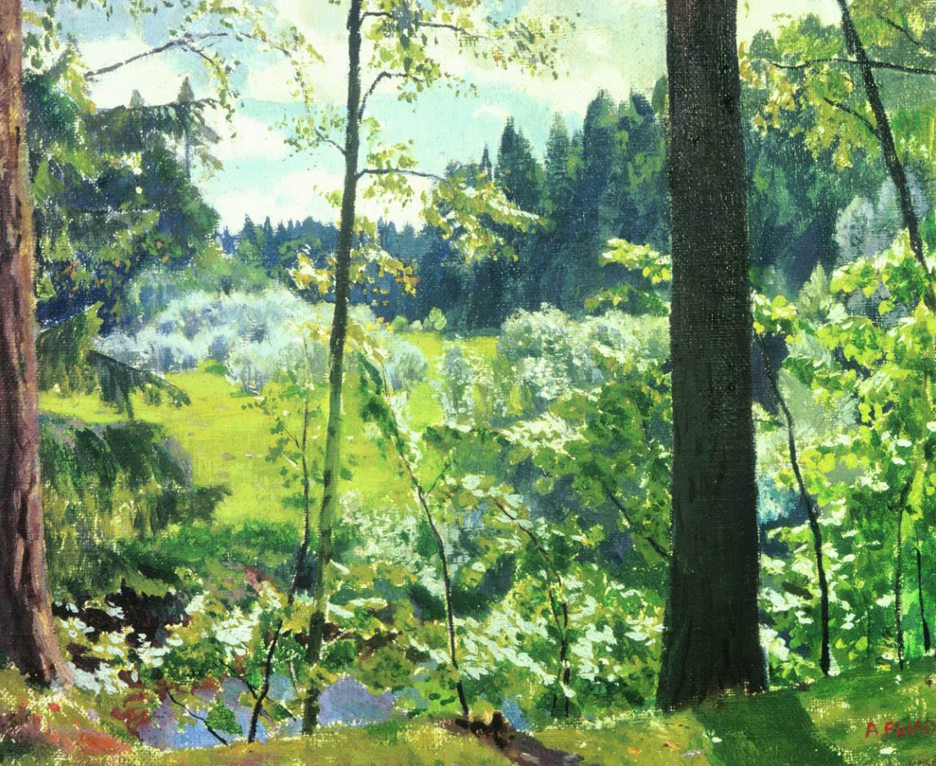
«Зеленое кружево», 1928.

Сочится свежестью листвы зелёное кружево полянки, спрятанной в густом лесу. Удивительной нежностью веет от хрупкого царства полевых цветов, купающихся в щедрых солнечных лучах!
К 65-летнему юбилею А.А.Рылова Академия художеств устроила персональную выставку, где на суд зрителей представили всё сохранившееся, созданное в разные периоды жизни. В 1935 году в Ленинградском отделении Союза художников, созданном Рыловым, состоялось его чествование - «русский пир».
В последние годы мастер русского пейзажа ощущал полную гармонию с миром людей и природы, забыты тревоги и душевные метания; любовь к жизни, уверенность в вечности неба, солнца, леса, воды и его собственной души, растворившейся в природе, воплотились в трогательном пейзаже «Предвечерняя тишина», ставшим последним напутствием, завещанием потомкам. Сюда, в храм природы, в заповедную глушь, в райский уголок, в блаженную страну покоя и благодати приглашает нас художник за отдохновением от земной суеты.

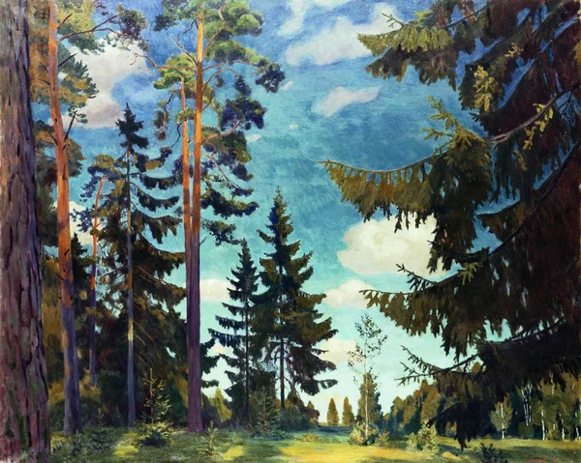
Последняя работа «Предвечерняя тишина», 1938.

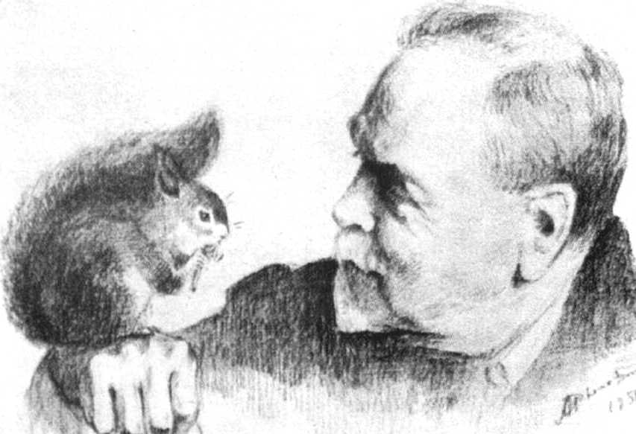
Автопортрет художника

